【市场评论】
全国统一客服：400-888-1551
全国统一客服：400-888-1551
湘财证券投资顾问部

编辑：张永娟 李 莹
蔡文彬 周方昱

TEL: 021-68634518-8368
Email: kfzx@xcsc.com
- 大盘有望探底回升 静待市场明朗
【财经要闻】
- 下半年工业增速有望超过10%
- 万亿新增中央投资有四大来源
- 国务院批复成都市城乡综合改革方案
- 任志刚建议联结内地香港金融市场
- 美联储谨慎看待经济未来走势
- 奥巴马签署住房援助法案
- 全球CEO看好新兴市场机会
【行业要闻】
- 高效节能房间空调器推广补贴政策
- 十大措施力挺新能源,节能环保股前景美好
- 国家电网首次公布智能电网计划：2020年全面建成
- 国家电网：特高压输电建设投入将逾六千亿
- 楼市暖资金足,房企拿地信心“爆棚”
- 一季度我国连锁业销售额增速大幅放缓
【公司要闻】
湘财独家推出VIP交易系统

- 超高速的交易报送
- 超强大交易功能
- 超高速行情推送
- 最新加密技术
- 独享的VIP专用席位
HU详情请点我U

- VIP专用交易系统
- 超高速的交易报送
- 超强大交易功能
- 超高速行情推送
- 最新加密技术
- 独享的VIP专用席位
- HU详情请点我U

- VIP专用交易系统

- 超高速的交易报送
- 超强大交易功能
- 超高速行情推送
- 最新加密技术
- 独享的VIP专用席位
- HU详情请点我U

- VIP专用交易系统
- 超高速的交易报送
- 超强大交易功能
- 超高速行情推送
- 最新加密技术
- 独享的VIP专用席位
- HU详情请点我U
- 海南航空（600221）：海南省政府与海航集团携手获注资30亿
- 长丰汽车（600991）：广汽集团入主尘埃落定
- 中国铝业（601600）：80万吨氧化铝项目重新上马
- 达安基因（002030）：销售流感病毒试剂74盒
- 泸天化（000912）：8.8亿增资捷美丰友
- 新和成（002001）：VA、VE系列产品短期停产
- 中国铅笔（600612）：更名为老凤祥
- 南京中商（600280）：实际控制人洽谈股权收购
【祈年期货专栏】
- 豆类：马棕榈油大跌 植物油短期弱势持续
- 白糖：期糖继续高位缩量窄幅横盘
【投资组合】
表一：关注组合品种
上证指数 2009.5.21分时图
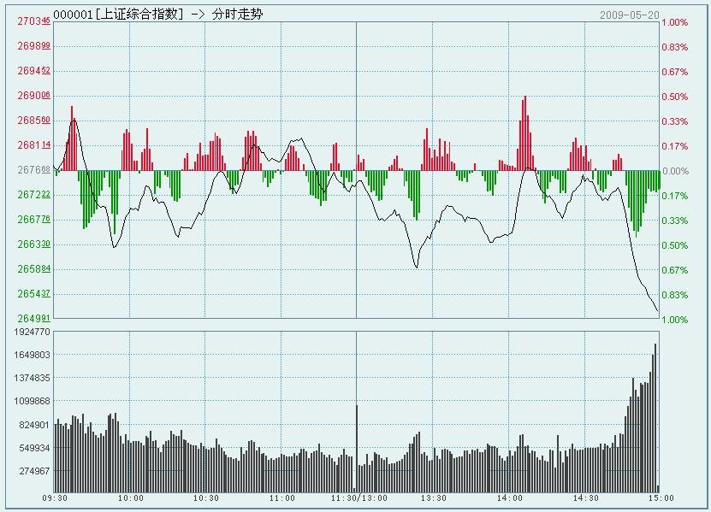
深证成指 2009.5.21分时图
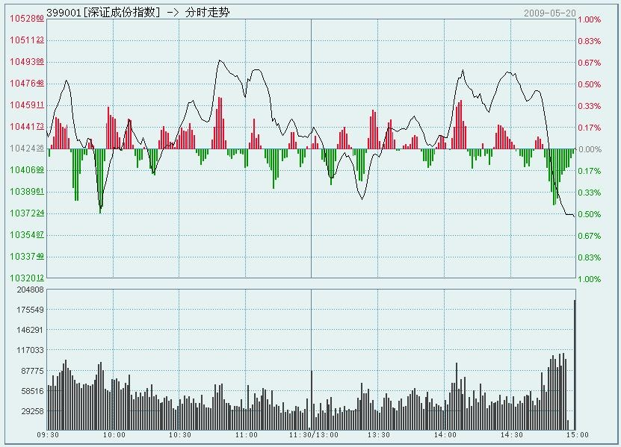
沪深300 2009.5.21分时图
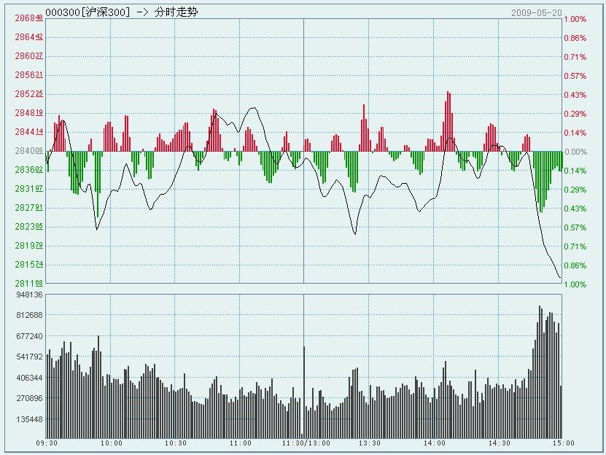
注：《湘财投资早参》主要市场指数数据信息引自WIND资讯及沪深交易所公开信息，截至北京时间5月22日8:00。
证券代码 | 证券简称 | 操作策略
600100 | 同方股份 | 参股创投公司的个股有望迎来爆发式的历史发展机遇，同方股份尤其值得关注。公司的威视安防业务稳居全球前列，是全球最大的集装箱检测设备供货商。除蒸蒸日上的同方威视外，其旗下还有多家科技公司，价值不容忽视。二级市场上，该股处于中级上升趋势中，支撑位14.5元，压力位18.6元。
600628 | 新世界 | 公司已成功地完成由单一百货店向综合消费圈的现代百货形象的转型，所处商圈随着人民广场周边商务写字楼的增加，消费档次在不断提升，这将为公司经营带来新的发展机遇。二级市场，该股上攻形态初步形成，支撑位10.0元，压力位13.5元。
600458 | 时代新材 | 公司主业成功由过去单一的车辆配件商延伸到铁路线路的配件商。一季度实现收入3.58亿元，同比上涨72%，环比上涨63%，未来订单充足。二级市场上，该股蓄势待发，支撑位12.8元，压力位16.4元。
600809 | 山西汾酒 | 公司主营生产及销售汾酒竹叶青酒及其系列产品，拥有“杏花村”、“竹叶青”两大驰名商标，一季度主营收入大幅增长将带动归属于母公司所有者净利润同比增长300%以上。二级市场上，该股依托20日均线有望探底回升，继续保持良好上攻形态。支撑位17.0元，压力位21.6元。
000002 | 万科A | 公司属于著名的房地产企业，已完成全国化布局，公司较高的品牌价值以及专业化的管理能力将赋予了公司较强的抗风险能力。4月公司销售额同比增速继续维持在20%以上，预计09年销售额同比增长20-30%。二级市场上，该股呈加速上扬走势，投资者可适当关注，支撑位9元，上档压力位12元附近。
【主要指数】
表二：主要市场指数
指数 | 收盘点位 | 涨跌%  指数  收盘点位
 |  | 1日 | 5日 | 本年
上证指数 | 2610.62 | -1.54 | -1.11 | 43.38
深证成指 | 10108.86 | -2.51 | -1.40 | 55.87
沪深300 | 2750.01 | -2.23 | -1.53 | 51.29
香港恒生 | 17199.49 | -1.58 | 3.98 | 19.54
国企指数 | 9927.28 | -1.15 | 5.07 | 25.79
红筹股 | 3654.72 | -0.74 | 3.43 | 11.00
日经225 | 9264.15 | -0.86 | 1.87 | 4.57
道琼斯 | 8292.13 | -1.54 | -0.47 | -5.52
标普500 | 888.33 | -1.68 | -0.53 | -1.65
纳斯达克 | 1695.25 | -1.89 | 0.36 | 7.50
【市场评论】
- 大盘有望探底回升 静待市场明朗
大盘短期风向
周四大盘震荡下行，沪指盘中一度跌破2600点。盘面看，获利盘打压下个股呈现普跌状态，有色成为市场唯一飘红板块；新材料、通信、3G、券商、造纸印刷、供水供气、物流运输和煤炭石油等板块则出现深幅下挫，跌幅居前。其中，涨幅极大的煤炭石油资金流出明显，逐波下探；环保等小概念板块出现脉冲性行情。全日中国神华、建设银行、工商银行、中国银行、中国石化、万科、鞍钢股份、露天煤业和金牛能源等权重股下跌，拖累大盘指数。短线看，大盘有望探底回升。沪指短线第一压力2650点、第二压力2680点、第一支撑2580点、第二支撑2560点。
操作策略
本周不宜追涨杀跌，可考虑高抛低吸。持有一、二线蓝筹品种。短线投资者可低吸新能源、节能减排、创投、区域经济品种（上海本地股、川渝、深圳等），以及短线阶段回调到位品种；恐高者在市场调整时可适当关注ETF。谨慎者可待市场明朗，激进者在2580点附近市场如能企稳可少量参与；重仓者不宜过分杀跌，在市场反弹时逢高宜减持涨幅过大滞胀品种，它们可能在做阶段性顶部。
【财经要闻】
注：《湘财投资早参》财经要闻、行业要闻、公司要闻三个栏目信息均来自中证报、上证报、证券时报三大指定披露报纸和其他市场公开信息截至北京时间5月22日8:00。
- 下半年工业增速有望超过10%
工业和信息化部、中国社科院21日联合发布的《中国工业经济运行2009年春季报告》认为，二季度工业经济增速有望超过一季度；下半年工业增速将进一步回升，并达到10%以上的增长水平。工信部运行监测协调局局长朱宏任表示，由于扩大内需的政策效应逐步显现，部分行业已在企稳回升。在原材料行业中，有色金属业逐步摆脱亏损困境，建材行业增长势头良好，化工企业企稳回升。装备工业受政策利好和市场需求拉动，呈现恢复性增长。今年前4个月工业运行呈现低位趋稳态势，部分地区和行业生产过快下滑势头初步得到遏制。数据显示，今年1-4月，规模以上工业增加值同比增长5.5%，其中3、4月份增速分别为8.3%和7.3%，均高于去年后两个月和今年1-2月增长水平。报告建议，政策取向上应坚持把扩大内需作为扭转工业增速下滑的主要途径；把调整结构作为重要手段；推进改革改善发展环境；稳定出口促进工业增长。
- 万亿新增中央投资有四大来源
发改委有关负责人21日解释了4万亿元新增投资的资金来源情况，在4万亿元投资中，新增中央投资共11800亿元，占总投资规模的29.5%，主要来自中央预算内投资、中央政府性基金、中央财政其他公共投资，以及中央财政灾后恢复重建基金；其他投资28200亿元，占总投资规模的70.5%，主要来自地方财政预算、中央财政代发地方政府债券、政策性贷款、企业（公司）债券和中期票据、银行贷款以及吸引民间投资等。截至4月底，前两批新增中央投资已基本建成廉租住房21.4万套、开工建设65万套；解决约1460万农村人口饮水安全问题；哈大、武广、南广、贵广等一批重大铁路项目加快建设，建成高速公路445公里，建成民航航站楼10万平方米。自主创新和结构调整方面，去年新增中央投资安排的176个高技术产业化项目和146个产业技术进步项目加快推进，已进入主体工程建设和设备采购安装阶段。今年安排的222个电子信息产业振兴和技术改造项目投资计划已经下达。
- 国务院批复成都市城乡综合改革方案
21日，四川省政府召开专题新闻发布会，通报了“国务院已经正式批复《成都市统筹城乡综合配套改革试验总体方案》，并允许成都市在９大方面先行先试。”的相关情况。允许成都市先行先试的９大方面主要内容是：建立三次产业互动的发展机制；构建新型城乡形态；创新统筹城乡的管理体制；探索耕地保护和土地节约集约利用的新机制；探索农民向城镇转移的办法和途径；健全城乡金融服务体系；健全城乡一体化的就业和社会保障体系；实现城乡基本公共服务均等化；建立促进城乡生态文明建设的体制机制等。成都市常务副市长孙平在新闻发布会上介绍说，今年成都市各级财政将拿出超过10亿元专门用于农村公共事业建设，未来数年内各级财政在公共事业上的增加投入也将主要用于农村，直到城乡公共事业配套基本均等。
- 任志刚建议联结内地香港金融市场
即将于10月离任的香港金管局总裁任志刚21日在出席香港立法会会议时表示，期望上海和香港在建设国际金融中心方面互补、互助、互动，可以在上海、香港两个金融体系之间取长补短。此外，应把内地香港两地金融市场适当联结起来，以提升市场效率。他指出，沪港之间不存在此消彼长或者恶性竞争的形势，两个金融体系之间应发展互助、互补与互动的关系。现在内地与香港在各种金融市场上存在一个分割状态，如果能将两地市场适当地联结起来，令两地的供求力量产生互动，将会大大提高市场的深广度和价格发现机制的效率，从而吸引更多的内地和海外的市场参与者，更好发挥金融支持经济的功能。另外他认为，目前全球经济尚未见底，要做好长期处于低迷时期的准备。他提醒，未来金融市场的波动性仍然高，因此，一个超过1.5万亿港元的基金，１天有近百亿港元盈亏是常见的。
- 美联储谨慎看待经济未来走势
美国联邦储备委员会20日公布的4月份会议纪要显示，较之此前的预期，美国货币政策决策者们预计，因为就业市场仍面临压力，今年经济衰退程度会更深，未来2年经济复苏步伐会更加缓慢。自从3月份美国联邦储备委员会公开市场委员会会议召开以来，美国实体经济的萎缩势头已开始放缓，因金融市场状况有所改善，而住房和商业信心也出现回升。不过，季度经济预期则显示出今年年初以来决策者愈发谨慎的态度。美联储预测，美国经济今年下降1.3%至2.0%，降幅大于２月份预测的0.5%至1.3%。美国经济明年可望增长2％至3％。在去年第四季度和今年第一季度，美国经济按年率计算分别下降了6.3％和6.1%。另外预计，全美失业率将在2009年底升至9.2%-9.6%之间，大大高于1月份时的预期。美联储还称，通货膨胀应该会维持在“低位”，不过，很多决策者认为通货紧缩风险已经下降。在适当时可能有必要进一步扩大债券购买总规模，以促进经济更快复苏。
- 奥巴马签署住房援助法案
美国总统奥巴马20日签署一项住房援助法案，使之成为法律，以帮助陷入困境的美国房主避免丧失住房抵押品赎回权。这项法案将帮助40万房主保住房屋，并投入22亿美元，用于援助无家可归者。根据这项法案，政府部门将扩大相关项目，以更好地帮助陷入困境的房主实施抵押再融资，政府还将向无家可归者援助项目注资，因房东拖欠还贷而面临被驱逐的租房者也将可以继续居住到合同期满。此前，由美国联邦储蓄保险公司提供担保的银行客户存款最高限额已从10万美元调高至25万美元。这项法案把上述做法延长至2013年。这项法案19日已获得美国国会参议院和众议院批准。出台这项法案的目的是帮助阻止已持续三年之久的住房危机。
- 全球CEO看好新兴市场机会
纽约-泛欧交易所集团近日发布2010年度全球首席执行官（CEO）调查报告，共有创纪录的284位CEO参与，这些CEO来自24个国家，涉及23个行业。纽约泛欧交易所集团首席执行官邓肯·尼德奥尔表示，全球的公司领导人关注如何保持公司资产负债表的强健，以及强化公司的竞争优势，同时寻找新的增长点，以及如何为利益相关各方带来价值。调查结果显示全球各地的CEO希望积极参与到解决危机的努力中，为实现经济复苏尽其所能。与以往相同，2010年度，美国仍旧是多数CEO心目中最为重要的市场，西欧和中国市场的重要性紧随其后。近一半的CEO认为新兴市场为公司带来机会，其中一半正在建立或者扩大其在新兴市场的市场，加大销售力度。另外为刺激经济复苏，绝大多数CEO一致认同降低营业税、下调利率、以及放宽借贷等措施。
【行业要闻】
- 高效节能房间空调器推广补贴政策
根据“节能产品惠民工程”通知的精神，财政部和发改委制定了《“节能产品惠民工程”高效节能房间空调器推广实施细则》，向购买能效等级１级或２级以上的空调、冰箱、平板电视、洗衣机、电机等十大类高效节能产品的消费者提供每台３００元至８５０元的补贴。发展改革委称这项工程每年可拉动需求４０００亿－５０００亿元，可节电７５０亿千瓦时。补贴政策同时照顾节能减排目标与产业产销现实。
- 十大措施力挺新能源,节能环保股前景美好
国家财政将着力支持新能源与节能环保产业发展，培育新的经济增长点。新能源和节能环保产业是促进消费、增加投资、稳定出口一个重要的结合点，也是调整结构、提高国际竞争力一个现实的切入点。这方面发展的潜力很大，应当重点给予扶持，力求取得突破，努力实现产业化、规模化。当前财政支持新能源发展和节能减排将重点抓好十项工作：一是大力支持风电规模化发展，在做好风能资源评价和规划基础上，启动大型风电基地开发建设，建立比较完善的风电产业体系；二是实施“金太阳”工程，采取财政补贴方式，加快启动国内光伏发电市场；三是开展节能与新能源汽车示范推广试点，采取财政补贴方式，鼓励北京、上海等１３个城市在公交、出租等领域推广使用节能与新能源汽车；四是加快实施十大重点节能工程，支持企业节能技术改造，推进大型公共建筑和既有居住建筑节能改造，鼓励合同能源管理发展；五是加快淘汰落后产能，实行地方政府负责制，中央财政采取专项转移支付方式，对经济欠发达地区淘汰电力、钢铁等１３个行业落后产能给予奖励；六是支持城镇污水管网建设，扩大奖励范围，积极推动污水处理产业化发展；七是支持生态环境保护和污染治理，加大重点流域水污染治理，促进企业加强污染治理，加强农村环境保护，探索跨流域生态环境保护补偿机制；八是实施“节能产品惠民工程”，采取间接补贴消费者方式，扩大节能环保产品使用和消费；九是支持发展循环经济，全面推行清洁生产；十是支持节能减排能力建设，重点是建立完善能效标准标识制度，节能统计、报告和审计制度，加强环境监管能力建设。
- 国家电网首次公布智能电网计划：2020年全面建成
国家电网公司昨日在北京首次向社会公布了“智能电网”的发展计划，并初步披露了其建设时间表。根据这项计划，智能电网在中国的发展将分三个阶段逐步推进，2016年至2020年为引领提升阶段，全面建成统一的“坚强智能电网”，技术和装备全面达到国际先进水平。届时，国家电网优化配置资源能力将大幅提升，清洁能源装机比例达到35％，分布式电源实现‘即插即用’，智能电表普及应用。由于国情、发展阶段及资源分布的不同，中国的智能电网和美国的智能电网在内涵及发展的方向、重点等诸多方面有着显而易见的“区别”。特高压电网的建设，事实上是作为国家电网公司的“智能电网建设的基础”。
- 国家电网：特高压输电建设投入将逾六千亿
国家电网在2020年之前将在特高压输电建设方面投入超过6000亿元。我国特高压输电技术已经被IEEE（电气和电子工程师学会）推荐，有可能被列入特高压输电方面的国际标准，其中系统电压已经被推荐为IEC（国际电工委员会）的标准电压。在特高压输电技术逐步获得国际认可的同时，国家电网又计划重点推进智能电网建设，公司预计在2010年之前完成智能电网的规划和试点工作。根据预测，到2020年，我国清洁能源装机将达到5.7亿千瓦，占总装机容量的35%。由于风力发电不稳定且有间歇性，在新能源并网方面，电网面临很大挑战。特高压输电和智能电网的建设将很大程度上为可再生能源顺利并网发电铺路。
- 楼市暖资金足,房企拿地信心“爆棚”
随着楼市的回暖，成交量的放大，房地产商的资金日渐充裕，其拿地信心也大增。昨日，北京广渠门外10号地的竞拍，出现了难得一见的“爆棚”景象，经过一轮轮“血拼”，富力地产最终以高出起始价2.42倍的价格将其拿下。同日，被称为“今年佛山最优质、最高底价”的一幅商住用地，在经历一番争抢之后，被近来一直比较低调的万科纳入囊中。
- 一季度我国连锁业销售额增速大幅放缓
中国连锁经营协会２１日发布的调查显示，２００９年一季度，是连锁零售业发展十多年中最为困难的时期。与去年同期相比，一季度我国连锁业销售额增速大幅放缓。调查显示，一季度，从超市业态看，销售整体同比增长７％左右，利润增长５％左右。百货业态中，销售和利润整体同比下降５％左右，环比则上升１０％左右。各个地区增长情况差异较大，北京、上海、深圳等地的增幅最小，有的企业甚至为负，内地城市的增幅较高，有的维持在去年同期水平。从上市公司的年报和典型企业的调查情况看，２００９年３、４月份，企业的环比数据有所改善。此外，调查还显示，为保持销售的增长，维持企业的市场份额，各个业态的企业都开展了频繁的促销活动。特别是在２００９年春节期间，促销力度空前。尽管维持了一定的销售增长，但企业的毛利率受到很大影响。
【公司要闻】
- 海南航空（600221）：海南省政府与海航集团携手获注资30亿
面对金融危机对航空业的打击，航空公司正通过寻求注资来缓解其不断增长的资金压力。继东航、南航和上航相继获得政府注资后，海南航空（600221）昨晚宣布，公司将获得来自于海南省政府和海航集团各15亿元的注资。海南航空表示，此次定向增发完成后，海南航空资产负债率将降低至81％左右。此外值得注意的是，此番海南省注资，恰逢海南“国际旅游岛”规划已获高层原则通过。对此，有业内人士分析表示，鉴于海南特殊的地理条件，对于与旅游业紧密关联的航空产业，海南省政府同样给予了大力的支持。
- 长丰汽车（600991）：广汽集团入主尘埃落定
2009年5月21日，广汽集团与长丰集团举行了隆重的股份转让协议签字仪式，长丰集团将持有的长丰汽车29%的股权转让给广汽集团，后者将成为长丰汽车第一大股东，长丰汽车将更名为“广汽长丰汽车股份有限公司”。广汽集团承诺，将与合作伙伴一起，力争五年内在湖南投资约100亿元，使合作项目形成约50万辆的产能规模，销售收入争取突破400亿元，利税总额50亿元。分析人士指出，这项协议的签订，标志着广汽集团重组长丰汽车项目迈出实质性一步，标志着广汽集团继与本田、丰田合作成立乘用车生产企业之后，在国内实施的乘用车企业重组战略正式拉开序幕。
- 中国铝业（601600）：80万吨氧化铝项目重新上马
有消息称，中国铝业（601600）原本处于缓建期的中铝重庆80万吨氧化铝项目准备复工开建。此前，中铝山东分公司已于3月份恢复了40万吨，河南分公司恢复了将近100万吨氧化铝产能。然而，作为电解铝的直接原料，国内氧化铝产能的集中释放以及氧化铝进口量的激增，却并没有配套的电解铝复产规模予以支撑。有氧化铝企业贸易人士判断，未来国内氧化铝价格很有可能重新被打压至2000元/吨以下，预计6月份中铝的氧化铝报价也将随之下行。而国内氧化铝价格的下行将成为进口氧化铝涌入的阻力，故目前进口放出的天量实际上并不可怕。
- 达安基因（002030）：销售流感病毒试剂74盒
达安基因（002030）今日披露公司甲型（H1N1）流感病毒试剂相关情况。达安基因称，公司研制出的甲型（H1N1）流感病毒核酸检测试剂盒和通用型甲型流感病毒核酸检测试剂，目前仅供科研使用在国内公共卫生与疾病预防控制领域，使用量不大。截至2009年5月21日，共销售74盒，总价款为28.112万元，目前对公司业绩产生的影响有限。达安基因表示，上述两种试剂盒的成功研制目前对公司短期业绩产生实质性的影响有限，对未来业绩是否带来有利影响还存在重大的不确定性。
- 泸天化（000912）：8.8亿增资捷美丰友
泸天化（000912）公告称，公司与控股子公司四川天华股份有限公司拟共同对宁夏捷美丰友化工有限公司增资87,900万元，其中公司出资47,900万元，天华公司出资40,000万元。增资完成后，泸天化持有其总股份的68.25%，天华公司持有其总股份的31.75%。根据公告，此次增资主要为满足其建设年产40万吨合成氨、70万吨尿素，联产20万吨甲醇项目的资金需求。增资完成后，捷美丰友的资本金由38,100万元增加到126,000万元。
- 新和成（002001）：VA、VE系列产品短期停产
新和成（002001）22日公告称，因VA系列产品的市场需求大幅下滑及目前公司产品库存较大，公司经研究决定在5月下旬至8月下旬停产VA。同时，因现有生产设备老化需停产检修，公司决定在6月下旬至8月中旬停产VE。公告表示，受公司此次VA、VE系列产品停产计划的影响，公司将原先对2009年1-6月经营业绩的预测由归属于母公司所有者的净利润与上年同期相比减少40%-70%修正为与上年同期相比减少60%-80%。
- 中国铅笔（600612）：更名为老凤祥
停牌筹划重大资产重组的中国铅笔（600612）公告称，公司企业名称由“中国第一铅笔股份有限公司”变更为“老凤祥股份有限公司”。公司原名由下属全资子公司“上海福斯特笔业有限公司”承接并更名为“中国第一铅笔有限公司”。此前，市场预期公司将以定向增发的方式向黄浦区国资委收购老凤祥股权及相关资产。此次公司更名在一定程度上印证了该猜想。
- 南京中商（600280）：实际控制人洽谈股权收购
南京中商（600280）今日公布了股权转让进展，公司实际控制人祝义材正在与第二大股东南京市国有资产经营（控股）有限公司和第三大股东南京中天投资发展有限公司商讨股权转让事宜。公告称，由于南京国资公司所持公司股权尚需办理解除冻结手续等事宜，同时上述股权转让可能引发公司股东的全面要约收购义务，目前正在积极协调协议收购的准备工作。
【祈年期货专栏】
本专栏由湘财祈年期货研发中心提供

评论员：徐君岭 杜宝泉
刘超 李婷 刘光素

TEL: 400-882-8558
Email: xcqncc@xcsc.com
- 豆类：马棕榈油大跌 植物油短期弱势持续
周四国内豆类涨跌不一，m0909冲高回落，收盘上涨4点，豆一和豆油小幅下跌，豆一减仓2万手，价格没能挑战上日高点，植物油的走势是周三的翻版，技术组合继续短期看淡。基本面上，有消息称我国大豆播种面积减少10%，但市场的焦点不在此，影响不会很大，国内生猪价格继续低迷，即使国家出台了冻肉储备的政策，恐怕也难以避免未来存栏的减少，生猪养殖多年来一直处于快速的周期波动之中，存栏的减少将令饲料粮消费进一步萎缩，加上流感疫情的持续扩散，利空进一步增强。波罗的海干散货运价指数持续上涨，大豆运费已经达到51美元/吨，而去年12月一度跌破20美元/吨，加上国际豆价的持续上涨，目前进口大豆的理论到港成本已经超过4000元/吨。
周四的美豆继续上涨，远期合约继续强过近期合约，豆粕上涨豆油下跌。7月合约的油粕比仅仅为33%，较高点时期下跌了超过10个百分点，原油价格在60美元一带继续上涨缺少新的利多支撑，植物油也受到影响，马来西亚棕榈油周四大跌超过4%，20天均线失守，若前期最强的棕榈油开始回落，豆油将进一步承压。以五月的高点计算，马来西亚棕榈油价格较去年10月的低点涨幅已经超过100%，回调的压力开始逐步增大，预计国内棕榈油将受到较大影响，进而带动整个植物油价格走低。
- 白糖：期糖继续高位缩量窄幅横盘
综述：现货报价继续持稳，预计广西09/10榨季与08/09榨季相比持平略减，市场 缩量横盘等待包括端午节预期的6月份白糖销售数据。预计国内白糖期价仍然维持 高位窄幅振荡行情。操作建议：观望或日内短线振荡操作。
国际原糖市场方面：周四ICE糖市原糖期货价格小幅收高。0907合约上涨24个点， 收于15.62美分/磅，0910合约上涨24个点，收于16.56美分/磅。
国内现货方面：周四白糖主产区现货报价继续持稳为主，部分略有小幅下调，总 体成交一般或清淡。南宁中间商报价：3750-3770元/吨，持平，集团报价:3760元 /吨；柳州中间商报价：3750-3760元/吨，回落10元，由于销区补库,成交有所好 转；昆明：大部分厂商维持3630-3640元的报价，3620元有少量成交。南方产区各 白糖批发市场远期合约周四或持平或小幅上调。
郑州白糖期货：周四白糖期货各合约围绕前一日收盘价格上下开盘，中间小幅冲 高，收盘略有涨跌，成交量继续萎缩，持仓略减。主力1001合约收盘4163，微跌2 个点，持仓略增；909合约收盘3828，涨8个点，持仓略减。从持仓结构来看：整 体持仓变化不大，前期主力略有小幅减空加多动作。截至周四，仓单数量加有效 预报为58,992张，减少2千余张，其中由于仓单减少1,745张，大部分应该是5月的 实物交割数。
【期货行情】
表三：国际主要期货品种
品种  注：《湘财投资早参》期货行情中数据信息引自博易大师期货软件，截至北京时间5月21日24:00。 | 单位 | 收盘价 | 涨跌%(1日) | 涨跌%(5日)
NYMEX原油连 | 美元/桶 | 61.05 | -1.60 | 4.15
COMEX黄金连 | 美元/盎司 | 951.80 | 1.54 | 2.52
CBOT小麦连 | 美分/蒲式耳 | 592.00 | -1.07 | -0.24
CBOT玉米连 | 美分/蒲式耳 | 423.20 | -0.66 | -1.12
LMAD 3伦外铝 | 美元/吨 | 1445.00 | -3.34 | -5.86
LMCD 3伦外铜 | 美元/吨 | 4490.00 | -3.02 | 0.67
LMND 3伦外镍 | 美元/吨 | 12225.00 | -2.71 | -2.40
LMZD 3伦外锌 | 美元/吨 | 1450.00 | -3.33 | -3.33
表四：国内主要期货品种
品种 | 单位 | 收盘价 | 涨跌%（1日） | 涨跌%（5日）
沪铜0908 | 人民币/吨 | 36050 | -1.42% | 0.14%
沪铝0908 | 人民币/吨 | 12765 | 0.27% | -0.12%
沪锌0908 | 人民币/吨 | 12710 | -0.82% | 2.50%
橡胶0909 | 人民币/吨 | 14615 | -1.28% | -5.47%
沪金0912 | 人民币/克 | 206.85 | 1.74% | 1.79%
燃油0908 | 人民币/吨 | 3596 | 0.42% | 0.45%
玉米0909 | 人民币/吨 | 1677 | -0.24% | 0.90%
豆一1001 | 人民币/吨 | 3561 | -0.45% | 3.22%
豆粕0909 | 人民币/吨 | 2926 | 0.14% | 4.69%
豆油0909 | 人民币/吨 | 7424 | -0.51% | -2.29%
白糖0909 | 人民币/吨 | 4163 | -0.05% | -1.14%
【信息备忘】
注：《湘财投资早参》信息备忘中数据信息引自沪深交易所和各期货交易所公开信息，截至北京时间5月22日8:00。
表五：权证行权
权证代码 | 权证简称 | 权证类型 | 行权价格（元） | 行权比例 | 最后交易日 | 行权日期
580023 | 康美CWB1 | 认购权证 | 5.36 | 1：1 | 2009.05.18 | 2009.05.19-2009.05.25

